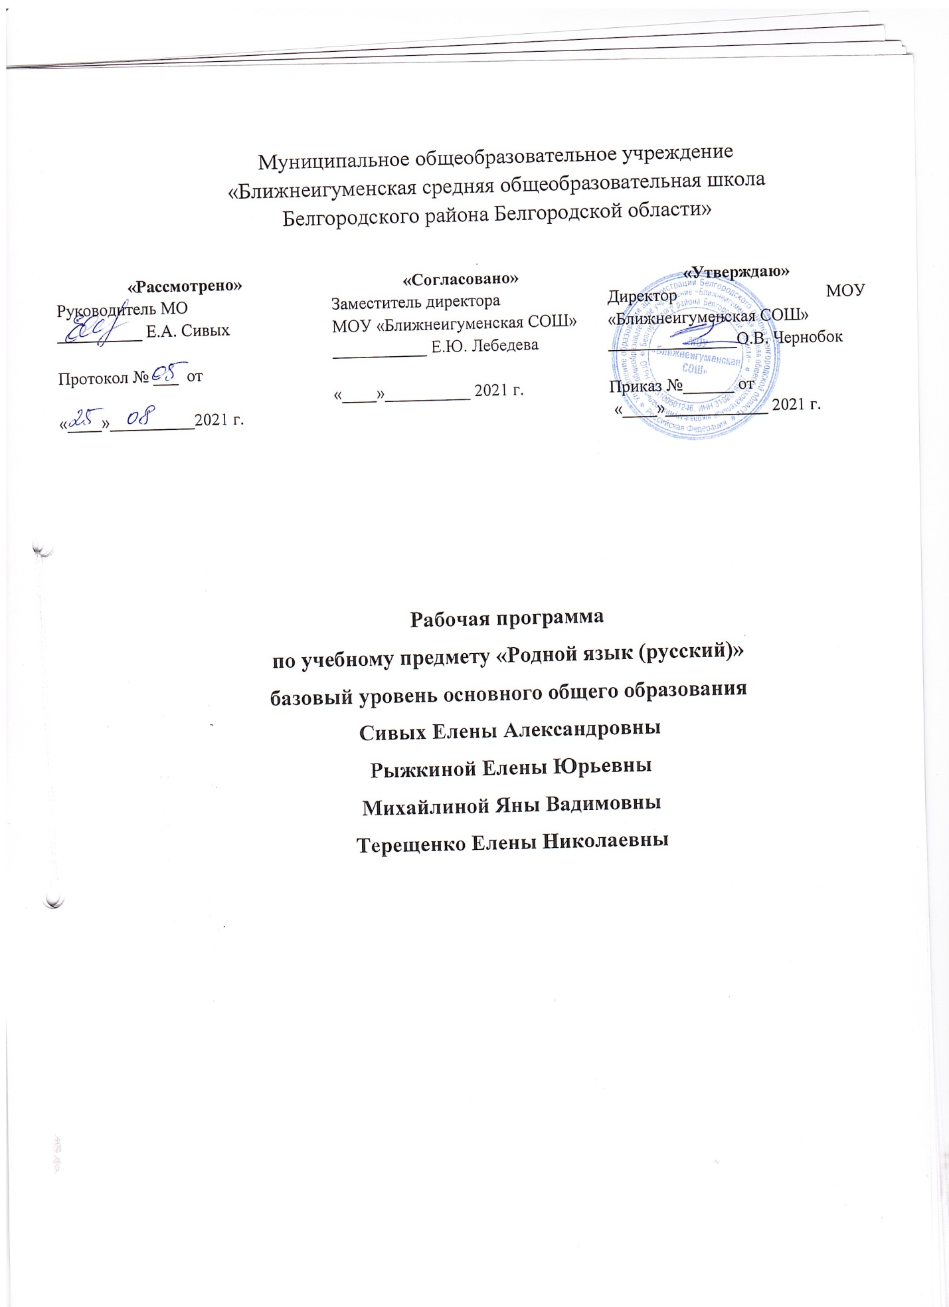

Рабочая программа по предмету «Родной язык (русский)» для учащихся 5-9 классов составлена на основе:
- Федерального государственного образовательного стандарта основного общего образования (ФГОС ООО).
- Федеральногозакона от 03.08.2018 г. № 317-ФЗ «О внесении изменений в статьи 11 и 14 Федерального закона «Об образовании в Российской Федерации».
- Федерального закона от 29 декабря 2012 года № 273-ФЗ «Об образовании в Российской Федерации».
- Положения о рабочей программе учебных курсов, предметов, дисциплин (модулей) МОУ «Ближнеигуменская СОШ»
На основании Федерального закона №-304-ФЗ от 31 июля 2020 года «О внесении изменений в Федеральный закон «Об образовании в Российской Федерации» по вопросам воспитания обучающихся», программы «Воспитания» МОУ «Ближнеигуменская СОШ», утвержденной приказом №210 от 06.07.2021 года в раздел «Тематическое планирование» внесены изменения.
В пункте 12.2 ФГОС ООО определены цели изучения предмета «Родной язык (русский)»на уровне основного общего образования сводится к развитию языковой и лингвистической компетенций, которые предполагают овладение необходимыми знаниями о языке как знаковой системе и общественном явлении, его устройстве, развитии и функционировании; знание основных норм русского литературного языка; обогащение словарного запаса и грамматического строя речи учащихся; формирование способности к анализу и оценке языковых явлений и фактов, необходимых знаний о лингвистике как науке, её основных разделах и базовых понятиях; понимание родного языка как формы выражения национальной культуры.
Планируемые результаты освоения предмета «Родной язык (русский)»
Предметные результаты:
- представление об основных функциях языка как средства общения, отражения и хранения информации о мире;
- представление об истории развития русской письменности и взаимосвязи культуры народа и его языка, о становлении алфавита;
- совершенствование видов речевой деятельности (аудирования, чтения, говорения и письма), обеспечивающих эффективное взаимодействие с окружающими людьми в ситуациях формального и неформального межличностного и межкультурного общения;
- использование коммуникативно-эстетических возможностей родного языка в процессе решения коммуникативных задач и создания собственных текстов;
- расширение и систематизацию научных знаний о родном языке; осознание взаимосвязи его уровней и единиц; освоение базовых понятий лингвистики, основных единиц и грамматических категорий родного языка;
- формирование навыков проведения различных видов анализа слова (словообразовательного, лексического), синтаксического анализа словосочетания и предложения, а также многоаспектного анализа текста;
- обогащение активного и потенциального словарного запаса, расширение объема используемых в речи грамматических средств для свободного выражения мыслей и чувств на родном языке адекватно ситуации и стилю общения;
- овладение основными стилистическими ресурсами лексики и фразеологии родного языка, основными нормами родного языка (орфоэпическими, лексическими, грамматическими, орфографическими, пунктуационными), нормами речевого этикета; приобретение опыта их использования в речевой практике при создании устных и письменных высказываний; стремление к речевому самосовершенствованию.

Личностные результаты:
1) понимание русского языка как одной из основных национально-культурных ценностей русского народа; определяющей роли родного языка в развитии интеллектуальных, творческих способностей и моральных качеств личности; его значения в процессе получения школьного образования;
2) осознание эстетической ценности русского языка; уважительное отношение к родному языку, гордость за него; потребность сохранить чистоту русского языка как явления национальной культуры; стремление к речевому самосовершенствованию;
3) достаточный объем словарного запаса и усвоенных грамматических средств для свободного выражения мыслей и чувств в процессе речевого общения; способность к самооценке на основе наблюдения за собственной речью;
4) развитие навыка смыслового чтения и анализа письменной информации;
5) развитие коммуникативной компетенции, которая предполагает выбор адекватных речевых стратегий;
6) готовность и способность эффективно и корректно вести диалог с другими людьми.
Метапредметные результаты:
1) владение всеми видами речевой деятельности:
аудирование и чтение:
- адекватное понимание информации устного и письменного сообщения (коммуникативной установки, темы текста, основной мысли; основной и дополнительной информации);
- владение разными видами чтения (поисковым, просмотровым, ознакомительным, изучающим) текстов разных стилей и жанров;
- адекватное восприятие на слух текстов разных стилей и жанров;
- способность извлекать информацию из различных источников,
- овладение приёмами отбора и систематизации материала на определённую тему; умение вести самостоятельный поиск информации; способность к преобразованию, сохранению и
- передаче информации, полученной в результате чтения или аудирования;
- умение сопоставлять и сравнивать речевые высказывания с точки зрения их содержания, стилистических особенностей и использованных языковых средств;
говорение и письмо:
- способность формулировать результаты учебной деятельности в устной и письменной форме;
- умение воспроизводить прослушанный или прочитанный текст с заданной степенью свёрнутости (план, пересказ, конспект, аннотация);
- умение создавать устные и письменные тексты разных типов, стилей речи и жанров с учётом замысла, адресата и ситуации общения;
- владение различными видами монолога (повествование, описание, рассуждение; сочетание разных видов монолога) и диалога (этикетный, диалог-расспрос, диалог-побуждение, диалог — обмен мнениями и др.; сочетание разных видов диалога);
- соблюдение в практике речевого общения основных орфоэпических, лексических, грамматических, стилистических норм современного русского литературного языка;
- способность участвовать в речевом общении, соблюдая нормы речевого этикета; адекватно использовать жесты, мимику в процессе речевого общения;
- способность осуществлять речевой самоконтроль в процессе учебной деятельности и в повседневной практике речевого общения; способность оценивать свою речь с точки зрения её содержания, языкового оформления; умение находить грамматические и речевые ошибки, недочёты, исправлять их; совершенствовать и редактировать собственные тексты;
- умение выступать перед аудиторией сверстников с небольшими сообщениями, докладом, рефератом; участие в спорах, обсуждениях актуальных тем с использованием различных средств аргументации;
2) применение приобретённых знаний, умений и навыков в повседневной жизни; способность использовать родной язык как средство получения знаний по другим учебным предметам; применение полученных знаний, умений и навыков анализа языковых явлений на межпредметном уровне (на уроках иностранного языка, литературы и др.);
3) коммуникативно целесообразное взаимодействие с окружающими людьми в процессе речевого общения, совместного выполнения какого-либо задания, участия в спорах, обсуждениях актуальных тем; овладение национально-культурными нормами речевого поведения в различных ситуациях формального и неформального межличностного и межкультурного общения.
Содержание учебного предмета
5 класс
Русский алфавит (3 часа)
Славянская письменность. Алфавит. Распространение письменности на Руси. Миссионерская деятельность Кирилла и Мефодия. Влияние византийской культуры на Древнюю Русь. Петровский реформы: буквы ять, ижица(V), фита(Ѳ) и ер(ъ).
Речь и формы ее организации (7 часов)
Речь и язык. Формы речи. Диалог, монолог. Пунктуация в предложениях с прямой речью и при диалоге. Речевой этике.
Текст и способы его создания (7 часов)
Текст как продукт речевой деятельности и его признаки (членимость, смысловая цельность, связность). Содержание текста: тема, проблема, идея. Средства связи предложений в тексте: синтаксические, морфологические, лексические. План: простой и сложный. Структурирование текста. Главная и второстепенная информация. Избыточная информация.
6 класс
Типы речи (6 часов)
Типы речи. Повествование, описание, рассуждение. Композиция текста. Композиция сочинения-рассуждения. Абзац – средство члененения текст. Микротема. Тезис. Доказательства, аргументы. Способы развития темы в тексте.
Стили речи (11 часов)
Стилистическая система русского литературного языка. Функциональные разновидности языка: разговорный язык; функциональные стили: научный, публицистический, официально-деловой; язык художественной литературы. Сфера употребления, типичные ситуации речевого общения, задачи речи, языковые средства, характерные для разговорного языка, научного, публицистического, официально-делового стилей. Особенности языка художественной литературы. Основные жанры научного (отзыв, аннотация, выступление, доклад, статья, рецензия, реферат), публицистического (выступление, статья, интервью, очерк), официально-делового (расписка, доверенность, заявление, резюме) стилей, разговорной речи (рассказ, беседа, спор; личное письмо, диалог). Особенности рекламных текстов. Коммуникативный замысел рекламных текстов. Нарушение литературной нормы с целью достижения рекламного эффекта. Понятие слогана.
7 класс
Тропы (8 часов)
Эпитет. Оценочные и устойчивые эпитеты. Сравнение. Сравнительный оборот, сравнительные союзы. Сравнение, выраженное творительным падежом имени существительного. Метафора. Олицетворение. Гипербола, литота, гротеск. Гротеск как особенность русских былин. Киносценарий.
Фигуры (4 часа)
Инверсия, лексический повтор, оксюморон, анафора, эпифора, антитеза, градация, риторический вопрос, риторическое восклицание, риторическое обращение. Синтаксический параллелизм.
Лексические средства выразительности (5 часов)
Синонимы, антонимы, фразеологизмы, неологизмы. Окказиональная лексика. Стилистически сниженная лексика, разговорная лексика, просторечная. Книжная лексика. Жаргонизмы. Слова-паразиты. История русской фразеологии: как появились устойчивые обороты речи? Фразеологизм – отражение народной мудрости и житейского опыта.
8 класс
Стилистические нормы (6 часов)
Коммуникативный замысел. Культура речи. Роль синонимов в обогащении речи. Антонимы. Омонимы и способ их отличия от многозначных слов. Благозвучие речи. Речевой этикет. Метонимия, синекдоха, перифраз и аллегория как способ усиления выразительности речи.
Орфоэпические нормы (3 часа)
Орфоэпия. Акцентология. Правила русского ударения. Функции русского ударения (кульминативная, смыслоразличительная, стилистическая, экспрессивная).
Лексические нормы (8 часов)
Способы обогащения лексического запаса языка. Тезаурус. Заимствованная лексика. Борцы с заимствованиями: А. П. Сумароков, и Н. И. Новиков, В.И. Даль и др. Тавтология уместная и необоснованная. Как избежать тавтологию? Отличие тавтологии от лексического повтора. Паронимы. Логика высказывания. Движение темы высказывания. Понятие речевых штампов, клише, канцеляризмов. Стилистически неуместная лексика. Крылатые слова: фразеологизмы, афоризмы, пословицы и поговорки.
9 класс
Вдающиеся лингвисты русского языкознания (6 часов)
Вклад в развитие языка и науки о языке М.В. Ломоносова (реформа языка, теория стилей, взгляд на церковно-книжную лексику, «Письмо о правилах российского стихотворства»), В.И. Даля (создание «Толкового словаря живого великорусского языка», собрание пословиц, взгляд на язык как на сокровищницу русских традиций и хранителя русского духа), А.Х. Востокова (понятие компаративистики), А.А. Шахматова (реконструкция, историческое и лингвотекстологическое исследование русских летописных сводов и других письменных памятников), Ф.И. Буслаева («Историческая грамматика русского языка»), В.В. Виноградова (основные тезисы его грамматики).
Работа над правильностью речи (3 часа)
Знакомство с работами Б.Н. Головина, М.М. Сперанского, А.Ф. Кони, А.В. Миртова о качестве речи.
Составление текстов разных жанров (8 часов)
Работа над созданием собственного текста, этапы работы над авторским текстом. Составление плана. Структурирование информации и способы ее представления: таблицы, схемы и др.. Интервью как жанр. Как правильно брать интервью? Подготовка к интервью. Виды вопросов (тонкие, толстые, сенсорные, провокационные и др). Жанр очерка и его виды. Доклад как жанр устной речи. Правила выступления, манера держаться на публике. Культура ответов на вопросы. Особенности юмористических рассказов (ирония, шутка, пафос), фельетон как жанр. Заметки и заготовки как этап работы над собственным текстом.
Тематическое планирование с указанием количества часов,
отводимых на освоение каждой темы

Раздел | Количество часов | Характеристика основных видов учебной деятельности | Планируемые темы с учетом программы воспитания
5 класс
Русский алфавит | 3 | Овладевают приемами и правилами эффективного слушания устной монологической речи. Осознают роль речевой культуры, общения, коммуникативных умений в жизни человека. | Интеллектуальная игра в рамках проведения недели безопасности дорожного движения
Речь и формы ее организации | 7 | Выявляют особенности разговорной речи, языка художественной литературы и стилей речи. Анализируют пословицы и поговорки русского народа. Приводят примеры ситуаций, в которых происходит устное и письменное общение. Активизируют знания в области синтаксиса, касающиеся прямой речи и диалога. Составляют диалоги на заданную тему. | Тематические уроки в рамках празднования Международного дня родного языка  Гагаринский урок «Космос – это мы»
Текст и способы его создания | 7 | Осознают роль языка, речи, общения в жизни человека. Определяют компоненты ситуации общения. Создают собственные тексты для решения коммуникативных задач. Узнают признаки текста, характеризуют текст по форме, виду и типу речи. Анализируют текст с точки зрения его темы, проблемы и идеи. | Блиц-турнир в рамках празднования «Дня славянской письменности и культуры»
6 класс
Типы речи | 6 | Анализируют текст с точки зрения его типа, выделяют ключевые образы, составляют план текста. Знакомятся с понятием композиции и логикой текста-рассуждения. Составляют собственные тексты на заданную экологическую тематику. | «День матери в России»  Тематические уроки в рамках празднования Международного дня родного языка
Стили речи | 11 | Выделяют особенности функциональных стилей речи. Определяют стили речи предложенных текстов. Учатся делать выводы на основе наблюдений. | Викторина ко всемирному дню азбуки Брайля  Гагаринский урок «Космос – это мы»  Блиц-турнир в рамках празднования «Дня славянской письменности и культуры»
7 класс
Тропы | 8 | Углубляют знания в области лексического значения слова, учатся отличать прямое значение слова от переносного. Приводят примеры употребления троп. Знакомятся с жанром киносценария, учатся включать образные средства выразительности в собственный текст. | Интеллектуальная игра в рамках проведения недели безопасности дорожного движения, тематический тест в рамках проведения международного дня распространения грамотности, «День матери в России»
Фигуры | 4 | Учатся распознавать фигуры речи в текстах различных функциональных стилей. | Тематические уроки в рамках празднования Международного дня родного языка
Лексические средства выразительности | 5 | Углубляют знания в области русской фразеологии, учатся работать с разными источниками информации. Создают тексты по заданной теме и жанру. Выделяют в речи общеупотребительные слова. Характеризуют слова с точки зрения принадлежности активному и пассивному запасу. Отвечают на вопросы, связанные с историей происхождения слов. Работают с этимологическим словарем, словарем иностранных слов, словарем фразеологизмов. Различают свободные сочетания слов от фразеологизмов, осознают источники происхождения фразеологизмов. | Викторина ко всемирному дню азбуки Брайля  Исследовательские проекты в рамках дня Российской науки
8 класс
Стилистические нормы | 6 | Активизируют знания речевого этикета, создают собственные тексты, участвуют в коммуникативном тренинге. Осваивают азы устного выступления. Редактируют собственные тексты. | Интеллектуальная игра в рамках проведения недели безопасности дорожного движения, тематический тест в рамках проведения международного дня распространения грамотности, «День матери в России»
Орфоэпические нормы | 3 | Осознают соотношение произношения и правописания, запоминают орфоэпические нормы русского языка. | Тематические уроки в рамках празднования Международного дня родного языка
Лексические нормы | 8 | Узнают признаки заимствованных слов, учатся отличать исконно русскую лексику от заимствованной. Участвуют в коммуникативных тренингах, редактируют собственные тексты. Учатся распознавать лексические ошибки и устранять их. Знакомятся с понятиями речевых штампов, клише, канцеляризмов. Пишут сочинения. | Викторина ко всемирному дню азбуки Брайля  Исследовательские проекты в рамках дня Российской науки
9 класс
Выдающиеся лингвисты русского языкознания | 6 | Работают с разными источниками информации, конспектируют, готовят презентации и устные выступления. | Интеллектуальная игра в рамках проведения недели безопасности дорожного движения, тематический тест в рамках проведения международного дня распространения грамотности, «День матери в России»
Работа над правильностью речи | 3 | Участвуют в коммуникативных тренингах, редактируют собственные тексты. Учатся распознавать лексические ошибки и устранять их. Работают с разными источниками информации, конспектируют, готовят презентации и устные выступления. | Тематические уроки в рамках празднования Международного дня родного языка
Составление текстов разных жанров | 8 | Учатся создавать тексты в соответствии с коммуникативной задачей. | Викторина ко всемирному дню азбуки Брайля  Исследовательские проекты в рамках дня Российской науки
Итого: 85 часов

